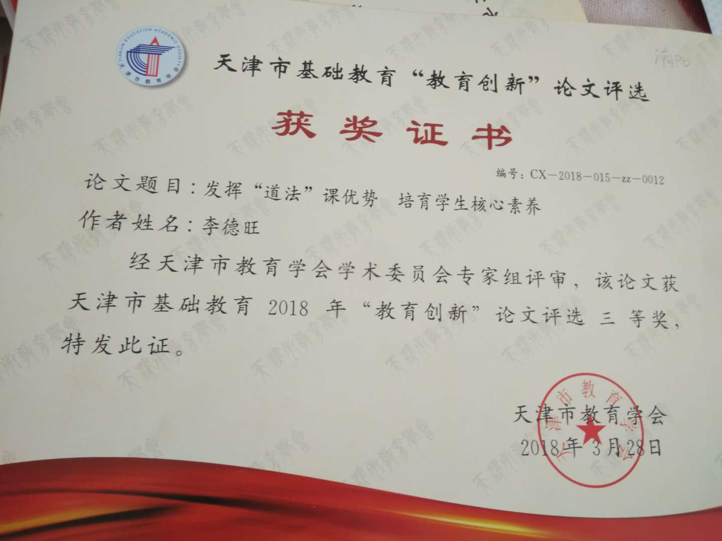

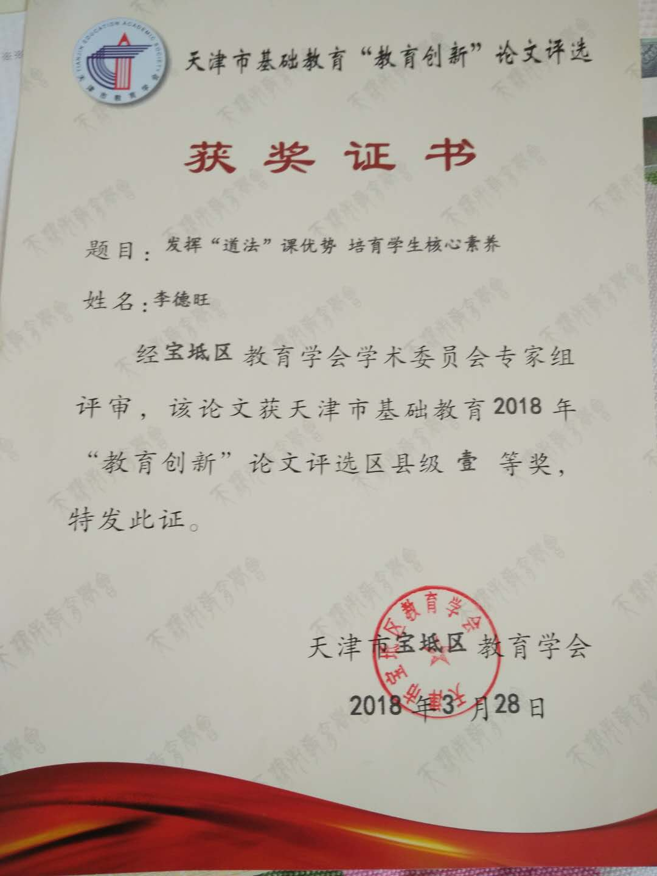
发挥“道法”课优势 培育学生核心素养
关键词：道德与法治 载体 合力作用 核心素养
内容摘要：2017年暑假宝坻区教研室为我区所有的政治教师在黄庄进行了部编新教材的使用培训。作为初中道德与法治教师，我依据新颁布的《青少年法治教育大纲》初中学段学科核心素养的对应与衔接，结合道德与法治、学生年龄心理特点的实际状况，积极探索培育学生学科核心素养的达成途径。一、 发挥《道德与法治》课优势，实现核心素养培育的“合力作用”。 二、以学生为本，以道法课为载体，全面培育学生核心素养。三、创设多种教学情境，搭建学生素养发展平台。四、注重实践，践行核心价值观，达成学生核心素养终极培育目标。

2017年暑假宝坻区教研室为我区所有的政治教师在黄庄进行了部编新教材《道德与法治》的使用培训。我有幸参与并与广大同仁和专家交流，身感荣幸。初中《道德与法治》是一门以初中生生活为基础，以引导和促进初中学生思想品德和法治素养培育为根本目的的综合性课程。作为初中道德与法治教师，我依据新颁布的《青少年法治教育大纲》初中学段学科核心素养的对应与衔接，结合道德与法治课、学生年龄心理的实际状况，积极探索培育学生学科核心素养的达成途径。让道德与法治学科核心素养教学落地生根，让学生快乐中学，发挥“道法”课育人优势。笔者结合一年多来的教学实践谈一谈自己的粗浅认识。
一、 发挥《道德与法治》课优势，实现核心素养培育的“合力作用”。
学生核心素养培育需要教师充分利用社会发展提供的新科技，关注学生发展的认知特点和实际需要，让“道法”课堂成为学生道德和法治素养培育的平台。从现在的时代发展来说，青少年是信息社会的铁粉，网络时代是一个绕不过去的背景。
部编人教版《道德与法治》对教材实施做了专门的设计和安排。教师深入研读课标，利用开展主题班会、带领学生社会调查、一起参观走访等各种教学形式，向 “我为长辈做件事” 家庭教育领域延伸；向学校德育实践的班团队、远动会等其他领域延伸；向社会范围内的社区活动、环保小卫士、劳动实践、敬老院献爱心等德育领域延伸；充分体现走进社会活动中学习的理念，让学生可以利用身边的人、物，以及互联网可以提供的延伸性平台，实现学科素养的提升。这正是实现核心素养培育“合力作用”的结果。我们引进微课教学展示、教学设计展示等形式，利用多媒体、乐教乐学平台的有利条件，将微课等新型教学技术引入《道德与法治》教学，以丰富多样的教育教学手段，实现德育育人目标，切实提升学生素养，帮助学生成长为负责任小公民。
二、以学生为本，以道法课为载体，全面培育学生核心素养。
学生核心素养指学生在接受相应学科的教育过程中，逐步形成的适应个人一生发展和社会发展的必备品德和关键能力。核心素养的培育需要学生的亲身情感体验，学生只有在参与课堂教学的过程中，对所传达的道德观从心底里产生共鸣，才会在行为上起到潜移默化的作用。因此在《道德与法治》教学过程中，教师一定要让学生成为课堂的主体，充分发表自己的观点，积极参加，感悟理解，从而全面培育学生核心素养。如在教学七年级《道德与法治》之《网上交友新时空》一课时，展示案例——网友提出要见面的要求，并提出问题：（1）如果小微想去见网友，需要做哪些准备？（2）与网友见面后，小微可能会是什么心情？为什么？
小组讨论，合作学习，学生以本小组为单位讨论问题，共同完成目标的学习。合作能力及其交流中实现的学生之间的礼貌、尊重等品德，本身就是学生应当具备的道德素养。
学生最终回答（1）不能见面，即沿着学生的话题，继续讨论得出网上交友的虚拟性，具有不安全的因素，需要提高自我保护意识。
学生回答（2）可以见面，即分别展示见面可能会产生的后果：①危险②没有危险，但与想象的不一样，如何处理？（P57）
③没有危险，与想象的一样，如何继续相处？（P58）
讨论回答后还可以进行模拟表演，提高学生正确使用网上交友，使之为生活、学习服务的意识和行为。让学生在合作中自然总结出慎交网友及网上交友的注意事项。
在这个过程中，达到认知过程和情感体验过程的有机结合。我纠正了以往教学中偏重学科知识的考察，促使学生在“知行统一”终极目标达成方面取得显著变化，从而使学生在自觉、快乐的感悟中，愉悦地达成育人目标，培育学生网络道德素养。
三、创设多种教学情境，搭建学生素养发展平台。
创设多种教学情境，在丰富多彩的生活内容中挖掘道德与法治教学素材使其成为教学的鲜活事例。这也是搭建学生素养发展平台，促使学生适应社会的需要。比如，《走进法治天地》单元教学，有人认为，只要不违法犯罪，不惹上官司，法律就离自己的生活很遥远。现在和我们谈法还早着呢！其实不然，法律就在我们的生活中，我们生活中的一些行为要受到法律的约束。法律不仅服务于人们的当前生活，而且指导着人们未来的生活。让他们感受到法律对青少年自身的关爱，引导学生自觉尊崇法律，激发我们学习法律的责任感。同时青少年积极适应法治时代的要求，树立法律意识，增强法制观念既是道德与法治课的“德法”并重也是是青少年核心素养要求，落实立德树人的根本任务。
学生认知水平呈现参差不齐，即便是同一班级，其思想品质基础也存在差距，审美观、思想观和价值观也都有其个性特点。初中生正处于认知发展的重要阶段，教育工作者要有针对性地引导，培养学生社会主义核心价值观。做好学生学习心理情况调查是必由之路，它可以为教师提供最直接的数据。比如我执教《法律保障生活》一框题时创设多种乐学情境，指导学生开展“法庭辩论” 、“我当小法官”和“模拟法庭”等活动，将生活情境带入到初中道德与法治课堂，能够使教材中固定的文字内容转变为丰富多彩的动态生活，观看《以案说法》、《法治进行时》、《今日说法》等法律相关的电视节目。通过这些动感的亲身参与和真实案例，学生增强了法治观念，自觉遵法守法用法，树立法律信仰，让法治精神铭刻在心中。学生感受到道德与法律在生活中的力量，就会自觉培育高尚的道德素质与法律素养。
四、注重实践，践行核心价值观，达成学生核心素养终极培养目标。
学生运用道德与法治课中所学知识验证现实问题，从中探知学生的心理动机、明辨学生的思维，最终学生达成学科核心素养。例如在教学《家的意味》时，学生在课堂上明确了应该怎样孝敬父母。为了让学生知行统一，我给学生布置了这样的课外作业：每次外出、回家都要跟父母说一声，每天要帮父母干一件家务活，每周与父母谈一次心，并要求家长做好记录，每周一次反馈给我，装进学生的成长档案。通过这些方式，学生把课堂所学知识与生活实践有机结合起来，内化了知识，形成了良好的思想品德。学生会在步步深入的学习过程中，逐渐形成自己的道德意识，增强了法制观念，提升道德核心素养。
道德与法治课具有较强的实践性，注重学生的社会体验。在道德与法治教学中，教师要引导学生积极走进社会，感受社会道德法律规范的作用，自觉践行社会主义核心价值观。我们举办“热爱生活、热爱家乡”活动，教师课前指导学生搜集了游家乡的母亲河“潮白河国家湿地公园”录像片断，在课堂上让其中一名学生以导游的身份带领同学们领略了潮白河两岸、家乡小城镇建设及水的美，并从中感悟出决胜全面建成小康社会的新阶段家乡的巨大变化。
只要道德与法治教学为学生终身发展奠基，用学生身边的人和事感染、影响学生，就能吸引学生快乐学习；就能使学生成为增长知识、提高能力、升华情感、全面发展的主体。积极引导学生参与探究活动，培养积极参与、乐于探究、勤于动手的意识和习惯，切实提高学生的动手能力和实践能力，已成为核心素养培育的共识。道德与法治教学必须迈向广阔的社会大舞台，进一步创设乐学情境，从中汲取发展的营养，从正在发生的、活生生的事例中检验和丰富所学知识，引导学生践行社会主义核心价值观。学生适应社会能力得到了锻炼，核心素养也随之进一步深化。
总之，发挥道法课优势，培育学生核心素养的终极目标是我们每一位政治教师的永恒课题。培育核心素养任重而道远，让我们不断地反思、总结、学习、提高。
参考文献 ：
[1]刘荣.刍议 如何将初中道德与法治教育回归生活 中学教学参考。
[2]郑芳 核心素养理念下初中道德与法治教育有效教学 江苏教育。
[3]单盈盈 利用生活化素材培养学生学科核心素养 中学政治教学参考。

